Allegato al DUVRI: scheda sicurezza palazzina O – Via Weiss 6
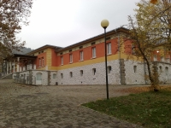
La struttura ospita il dipartimento di scienze della vita e della terra.
L’edificio è dotato di servizio di portineria, gestito da personale della cooperativa, che risponde al numero 040.558.2155, dalle ore 9 alle 17.30, fino alle 14 durante i mesi estivi.

Vie di accesso
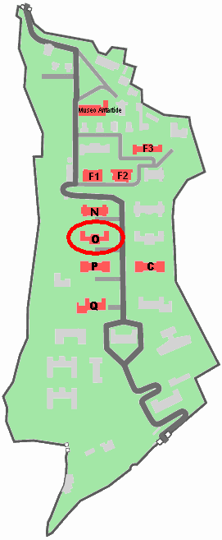

Mappe dei pericoli
Le seguenti mappe riportano i principali pericoli presenti nei locali di questo edificio.
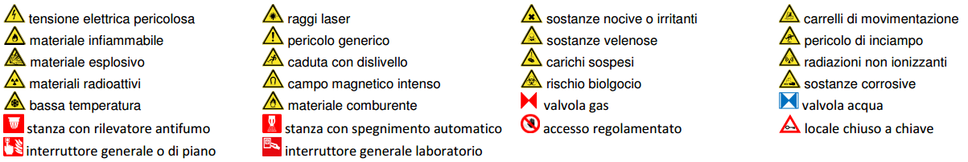
Figura 1 Legenda per le planimetrie dei pericoli
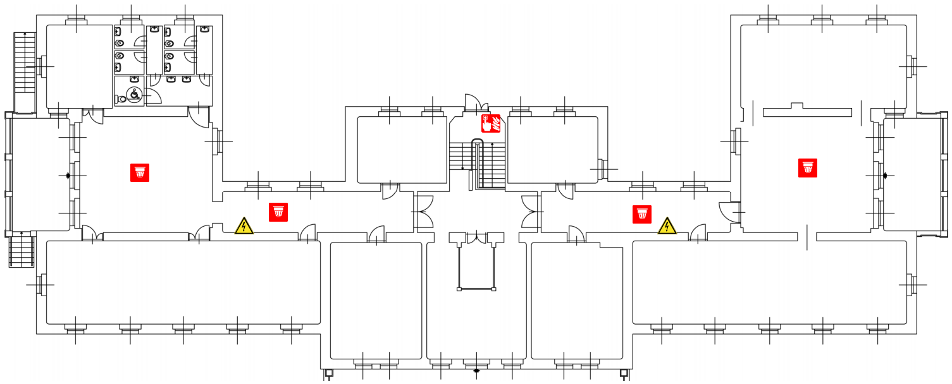
Figura 2 Planimetria dei pericoli al piano rialzato della palazzina O
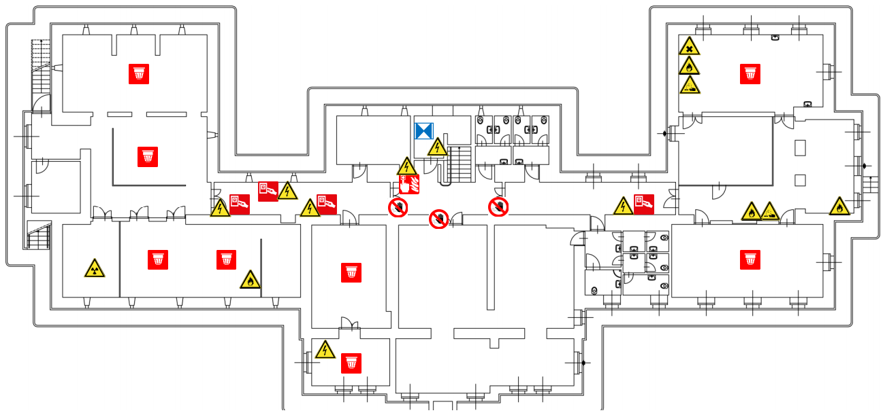
Figura 3 Planimetria dei pericoli del piano seminterrato della palazzina O

Locali a basso rischio
È presente un museo di mineralogia al piano rialzato. In questo vano T-14/15 il mobilio è in legno, ma sono presenti dei rilevatori antincendio.

Aule didattiche ed aule studio
Al piano rialzato è presente il vano T3 e quello T17, da un paio di persone.
L’aula A nel vano T9 invece ha 73 posti, l’aula B nel vano T10 ha 25 posti, mentre l’aula C nel vano T13 ha 25 posti. La sala lettura, nello stesso piano, ha 10 postazioni.
Il servizio prevenzione e protezione dell’ateneo può fornire un documento aggiornato sui rischi presenti in questi ambienti.

Aule informatiche e linguistiche
Il servizio prevenzione e protezione universitario può fornire un documento aggiornato sui rischi presenti in questi ambienti.

Uffici
Gli uffici sono dislocati nel seminterrato.

Locali ad alto rischio

Biblioteche

Archivi e magazzini

Laboratori
Nel seminterrato sono presenti il laboratorio spettrometria di massa, la sala Contatore Quantulus, il laboratorio concentrazione Trizio, il laboratorio carbonati e un laboratorio chimico.

Laboratori con rischio chimico
Presso l’edificio si segnala l’utilizzo di sostanze chimiche in laboratori specifici. Nel laboratorio spettrometria di massa si utilizza una bombola di idrogeno; il vano è dotato di rilevatori antincendio e la bombola è fissata con catena. Nel laboratorio chimico sono presenti sostanze infiammabili, ma il locale è protetto da rilevatori antincendio, e comunque le sostanze sono contenute in armadi antincendio. Si tratta di piccole quantità stoccate in armadi per reagenti chimici.
È presente un’area deposito bombole, per le bombole di infiammabili, dove tutte le bombole sono fissate con catena.
Sia nei laboratori veri e propri che nei reagentari, si raccomanda di non spostare contenitori di sostanze chimiche se non strettamente necessario e, comunque, di usare le cautele dettate dal buon senso; nel caso in cui si dovessero spostare i contenitori: porre attenzione ai recipienti di vetro, utilizzare guanti nel caso di spostamenti di contenitori con indicazioni di pericolo sull’etichetta, in nessun caso aprire le confezioni.

Superfici esterne

Cavedi e locali tecnici

Cavedi
Tutti i cavedi e cunicoli accessibili sono stati bonificati. E’ possibile la presenza di residui di amianto nei cavedi o cunicoli non ispezionabili, e quindi raggiungibili presumibilmente solo con operazioni di demolizione. Contattare i servizi tecnici di ateneo per una mappa dettagliata ed aggiornata di tale tipologia di spazi.

Locali tecnici

Ascensori
E’ presente solo un servoscala (U097).

Locali termici
Per l’ubicazione dell’interruttore generale dell’impianto di produzione dell’acqua calda riferirsi alle planimetrie dei pericoli. #

Condizionamento
La sottostazioni di condizionamento ha l’interruttore generale, come indicato nelle planimetrie dei pericoli. #
Per l’impianto di produzione acqua refrigerata, la posizione dell’interruttore generale è indicata nelle planimetrie dei pericoli.#

Comandi elettrici
Ogni edificio ha almeno un quadro elettrico di piano. Negli edifici più grandi è possibile siano presenti più quadri d’ala. I laboratori, le officine e gli altri locali tecnici possono essere dotati di un ulteriore quadro proprio, esterno o interno al locale.
Gli edifici più vecchi, o quelli che sono/erano occupati da più dipartimenti/strutture, potrebbero avere una suddivisione diversa, in base alla vecchia/attuale struttura.
Gli impianti sono tutti a normale, ma si può escludere la presenza di qualche residuo spezzone di impianto elettrico non aggiornato. Possono essere presenti anche vecchi spezzoni di impianti scollegati dalla rete principale.
Alcuni edifici possono essere dotati di più linee elettriche autonome, generalmente individuabili dalle etichettature o dal colore diverso delle prese elettriche. Alcune linee possono essere sotto UPS, anche se non segnalato.
I quadro elettrico generale è ubicato al piano seminterrato, mentre i quadri elettrici di piano sono dislocati come indicato nelle planimetrie dei pericoli. #

